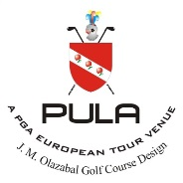
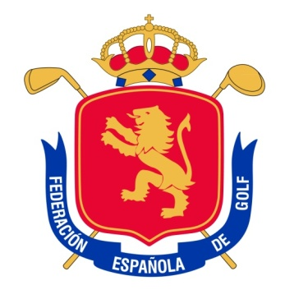


CAMPEONATO NACIONAL INDIVIDUAL AMATEUR DE ESPAÑA DE AFICIONADOS MAYORES DE 35 AÑOS
“Trofeo Marqués de Riscal”
Pula Golf. 20 al 22 de junio de 2014

COMITÉ DE LA PRUEBA

D. ROMEO SALA MASSANET
Presidente de Pula Golf

D. ANDREU SALA TOUS
Gerente de Pula Golf

D. ERNESTO FERNÁNDEZ DE GAMBOA (Director del Torneo)
Director Deportivo de la Real Federación Española de Golf.

ÁRBITROS

D. XAVIER BURJASCH ALADRÉN
Principal
Dª. CHISCA NEGRE MAS
D. JOSÉ CANALS GARCÍA
D. JAUMA GARI PARERA (Territorial)

